


MICHAEL_ENDE _EXPRESS
Ausgabe 1 vom 18.4.2019

VORWORT
Die Chefredakteurin schreibt an Ihre Leserinnen und Leser:

Lieber Leser,

ich hoffe, diese Zeitung wird dir gefallen.
In der Osterferienbetreuung haben wir tolle Sachen erlebt. In der ersten Woche gab es ein bisschen Stress: Es gab ein Arbeitsamt, da musste man sich anstellen, und man musste sagen, in welches Projekt man gehen möchte.

Es gab eine Pizzeria, einen Beauty Salon und die Abfallbeseitigung. Es gab natürlich auch Bürger, die die Stadt mitverwaltet haben und eine Ratsversammlung Diese haben jeden Tag einen eigenen Bürgermeister, einen Umwelt-, Sozial- und einen Spaßminister ausgewählt und selbst ein Gesetz des Tages bestimmt - das war schön.

Bis bald, eure Chefredakteurin Rachel

KLEINANZEIGEN:
HERZLICHEN GLÜCKWUNSCH, liebe Frau“Scherrer“ zum „35.“ Geburtstag vom Michael-Ende-Express-Team!
………………………………………………………………...
Ameisen essen Pizza in Rekordzeit - SKANDAL IM BEAUTY SALON

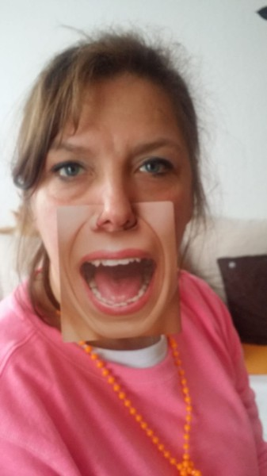

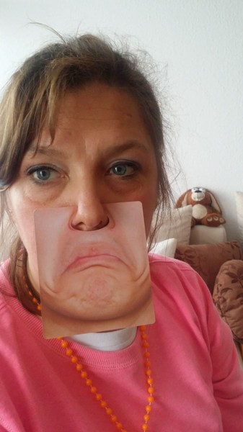
Für Jennifer und Michelle M. aus K. sollte ihr Ausflug in den Schönheitssalon der Michael Ende Stadt mit einem großen Schrecken enden: Sie hatten sich beide gerade gemütlich in die bequemen Beautysalon Stuhl fallen und sich ein wenig hübsch machen lassen, als sie beschlossen, sich zusätzlich aus der besten Pizzeria der Stadt eine leckere Zwischenmahlzeit liefern zu lassen.

Kaum war die heiß begehrte Ware eingetroffen,begaben sich die beiden Damen nur kurz zum Lockenwickler eindrehen – danach wollten sie direkt in ihre Pizza beißen – und erblicken statt einer Pizza eine Horde wilder Ameisen, die ihre Pizza in Windeseile verspeist hatten.

Bei den Ameisen handelte es sich um die berühmte Dracula Ameise, die den schnellsten Kiefer der Welt besitzen. Sie sind sehr selten, haben aber scheinbar in der Unterwelt des Michael-Ende Stadt Haus Kellers ein neues Zuhause gefunden.
Die Inhaberinnen des Beautysalons, Frau F. Und Frau K., versprachen im anschließenden Interview mit dem Michael Ende Express, sich um die artgerechte Umsiedlung der Ameisen zu kümmern – bis dahin ruht der Beautybetrieb vorerst. Jennifer und Michelle M. erhielten einen Gutschein für eine weitere Beautybehandlung nach Wiederaufnahme des Betriebes. Michelle M.:“ Ich liebe diesen Beauty Salon, und wenn er auch noch tierlieb ist, umso mehr!“.Wir freuen uns schon aufs nächste Mal trotz des Schocks“. Autoren: Viktor / Jennifer
ERFAHRUNGSBERICHT DER 1. BÜRGERMEISTERIN von MiCHAEL-ENDE-Stadt

Ich als erste weibliche Bürgermeisterin besuche natürlich den Beauty-Salon, damit ich bei meinen Terminen auch immer gut aussehe. Im Beauty-Salon sind alle sehr freundlich und natürlich auch auch hübsch. Nachdem ich von dort komme, gönne ich mir ein leckeres Stück Pizza und habe beschlossen, mich wieder als Bürgermeisterin wählen zu lassen. Am besten gleich morgen – vielleicht gibt es nächstes Mal ja auch eine Eisdiele, die besuche ich dann jeden Tag.. ;-)!
Autorin: Undine

……………………………………………………………………………………………………….

News Flash: Exklusives Interview mit einer Betreuerin
Wie heißen Sie?
Michelle

Wie heißt ihr Projekt ?
Straßenverkehrsamt

Was macht man in Ihrem Projekt?
Regeln überlegen für die Fußgänger und die Autofahrer.

Worum geht es in ihrem Projekt?
Es geht darum, dass wir auf dem Schulhof sicher über die Straßen gehen können und wir Spaß mit den Fahrzeugen haben.

Was ist das besondere an ihrem Projekt?
Wir arbeiten alle als Team zusammen.

Macht das Projekt den Kindern Spaß?
Ja sehr, da jedes Kind seine Ideen mitteilen kann.
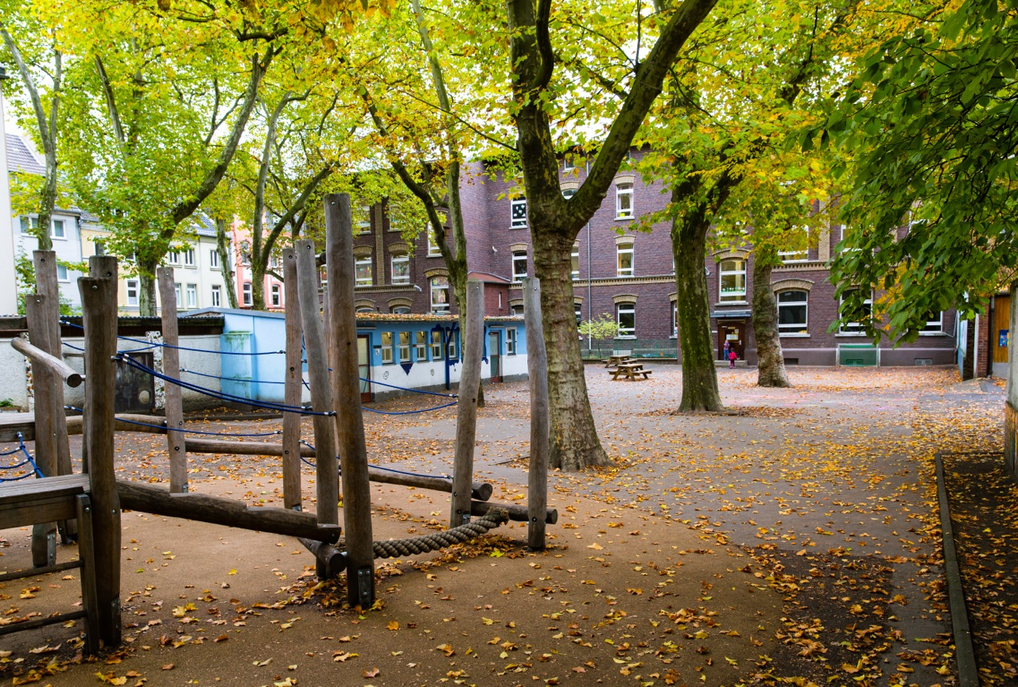
Interview im Beauty Salon der Michael-Ende-Stadt

Wie heißen Sie?
Ich heiße Joana.

Wie heißt Ihr Projekt?
Mein Projekt ist der Beautysalon. Dort arbeite ich zusammen mit Fr. Förg.

Was macht man in Ihren Projekt?
Man arbeitet als Friseur, also man macht Kunden neue Frisuren. Man arbeitet auch als Make-up-Artist/in, das heißt man macht Kunden noch hübscher, in dem man sie schminkt.

Worum geht es in ihrem Projekt?
Hauptsächlich geht es um Frisuren machen, schminken, Getränke anbieten und Termine machen.

Was ist das besondere an Ihrem Projekt?
Das Besondere ist, dass die Kinder alles selber machen können. Die Kinder arbeiten als Friseur oder Make up Artistin.

Macht das Projekt den Kindern Spaß?
Ja, es macht viel Spaß.

Die 1. Ferienwoche.
Am Montag wurden im Jobcenter für die Projekte Karten verteilt.
Es gab das Sportstudio, den Beauty Salon, das Kunstatelier, das Rathaus und die Pizzeria, nicht zu vergessen, sowie den AWB.
Das Projekt Pizza lieferte Pizza auch in die Projekte – hmmm so lecker.
Das Projekte AWB hat viel aufgeräumt und sauber gemacht . Das Projekt Sport hat Sport gemacht. Das Projekt Beauty Salon hat Haare gekämmt und geschminkt. Das Projekt Bürger hat jeden Tag einen neuen Bürgermeister und Minister gewählt und Gesetze und Abstimmungen gemacht.
Autor: Jonathan
…………………………………………………………………………………………………...

Abteilung „WITZE

Sagt eine Frau: „Mein Wachhund ist der beste Wachhund der Welt . Wenn ich ein komisches Geräusch höre, brauch ich ihn nur zu wecken.“

Klein Fritzchen sitzt mit seiner Oma in der Bann .Er ruft“ ich muss Pipi.“ „Psssst, nächstes Mal sagst du, ich muss singen.“ Abends sagte klein Fritzchen: „ Ich muss singen.“
Mutter: „Jetzt? Ja, ok, aber ganz leise in mein Ohr !“
Autorin: Ella
Interview mit dem Inhaber der beliebtesten Pizzeria von Michael-Ende Stadt:

Wie heißen Sie? Ich heiße Herr Raschewski
Wie heißt Ihr Projekt? Das Projekt heißt Pizzeria Michele Finito.
Was macht man in Ihrem Projekt? Man backt Pizza.
Worum geht es in Ihrem Projekt? Pizza von A bis Z backen.
Was ist das Besondere an Ihrem Projekt? Runde Pizzen backen.
Macht das Projekt den Kindern Spaß? Ja, sehr.
Vielen Dank für das Interview sagt Reporter Mick.
……………………………………………………………………………….
Was ich gut fand - 1. Oster-Ferienwoche
- Meine Umwelt zu verstehen und zu beschützen,
- auf den Schulhof sollen mehrere Pflanzen sein.
- das Klima soll besser werden, auch in allen anderen Länder
- die OGS-Betreuung diese Woche
Autor: Emir
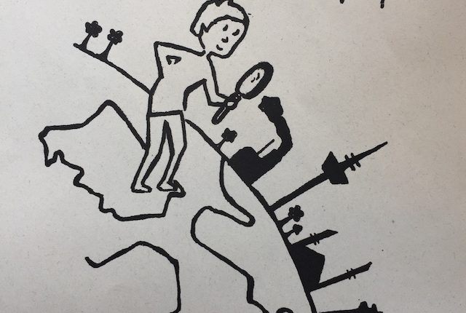
„Das Beste kommt zum Schluss“ - Lieblingssendungen von der Chefredakteurin Rachel:
1.) Detective Conan. Das läuft oft in Fernsehen bei Prosieben max.
2. Miracoules: Es gibt ein Mädchen, das heißt Marinett. Marinett sie ist sehr tolpaschtig und ihre Freundin Alya muss sie immer unterstützen. Ein Junge Namens Adrian Marinett ist in Adrian verliebt. Marinett hat Ohrringe und Adrian hat einen Ring. Die beiden haben ein Kwami. Der eine, der zu Adrian gehört, heißt Plagg und die, die zu Marinett gehört. heißt Tikki. Wenn die beiden sagen: „Verwandle mich“, dann werden sie zu Superhelden.
3.) MAMA & ICH: eine nervige Mutter und ihre zickige Tochter. Das läuft auch in Disney Chanel.
4.) Kids Voice: Da singen Kinder und die werden bewertet, wer gut singen kann.

Lieblingslieder und Songempfehlungen der Chefredaktion: Fight Song, Stand by you, Not another song about love, Shape of you, Leiser, Immer wenn wir uns sehen, Sowieso, Chöre

Impressum:
Redaktion:
Michael Ende Kurier
Platenstraße 7
12345 Michael Ende Stadt

Chefredaktion: Rachel
Chef vom Dienst: Mick
Rasende Reporter: Emir, Ella, Mick, Viktor, Jennifer, Undine

